Remplissage rapide et flexible avec le SuperTrak
B&R présente sur drinktec une technologie permettant un convoyage à grande vitesse et sans ballottement.
B&R offre aux producteurs de boissons et d'aliments liquides un système permettant non seulement un transport à grande vitesse et sans ballottement, mais aussi des changements de format rapides. Sur le salon drinktec qui se tiendra cette année du 11 au 15 septembre 2017, les visiteurs se rendant sur le stand 328 hall A3 pourront rencontrer des experts métier de B&R et savoir ainsi comment tirer le meilleur parti de la quatrième révolution industrielle.
A pleine vitesse sans déborder
Robuste et facile à maintenir, le SuperTrak est le seul système de convoyage basé sur des moteurs linéaires à stator long et doté d'une technologie anti-ballottement. Cette technologie empêche que les liquides ne débordent lorsqu'ils sont transportés ou positionnés. La cadence des lignes de remplissage peut être ainsi augmentée. Indépendantes les unes des autres, les navettes du SuperTrak permettent de fabriquer en masse des produits individualisés tout en minimisant le temps perdu lors des arrêts machine ou changements de série.
Créer facilement des visualisations basées sur les technologies du web
mapp View sera également à l'honneur sur le stand B&R. Cette solution de visualisation permet aux automaticiens de créer des interfaces utilisateur puissantes basées sur les technologies du web, avec leur environnement de programmation habituel et sans aucune connaissance en programmation web. Depuis un pupitre multi-touch IP69K, un smartphone ou une tablette, les utilisateurs bénéficient ainsi d'un accès intuitif à des systèmes de contrôle et de diagnostic avancés.
Prêt pour l'IoT Industriel
Que leur projet porte sur la construction de nouveaux équipements ou sur la mise à niveau de leurs équipements existants, les visiteurs trouveront sur le stand B&R des solutions de fabrication adaptées à leur besoin. Avec ses technologies dédiées et ses systèmes basés sur des standards de communication universels comme OPC UA, B&R offre les outils requis pour la mise en œuvre de l'IoT Industriel.

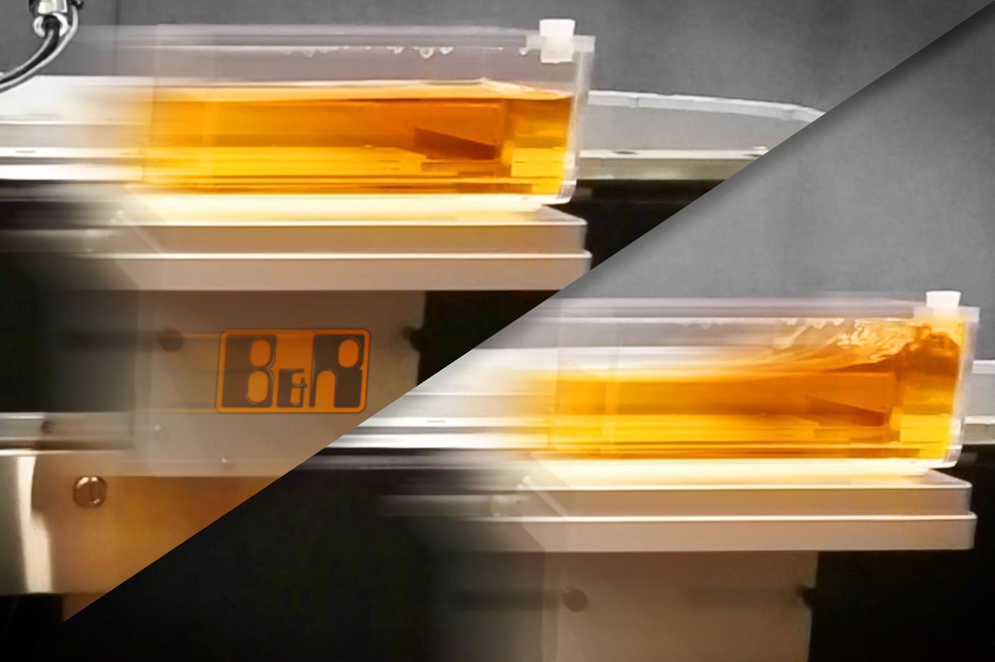
Sur drinktec 2017, stand 328 hall A3, B&R présentera son système de convoyage industriel SuperTrak. Ce système à maintenance réduite est désormais doté d'une fonctionnalité anti-ballottement empêchant le débordement des liquides lorqu'ils sont transportés ou positionnés.
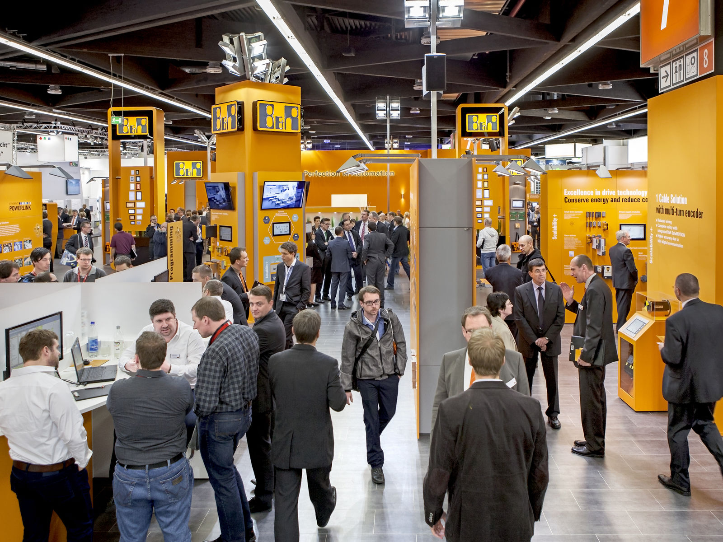

A propos de B&R
B&R est une société d'automatismes innovante dont le siège social est basé en Autriche et qui dispose d'agences partout dans le monde. Le 6 juillet 2017, B&R est devenue une business unit du groupe ABB. Comptant parmi les leaders de l’automatisation industrielle, B&R allie technologies avancées et ingénierie de haut niveau pour fournir à ses clients, dans la quasi-totalité des industries, des solutions complètes pour l’automatisation de machines et de lignes, le contrôle de mouvements, la visualisation et la sécurité intégrée. En s’appuyant sur des standards de communication IoT Industriel comme OPC UA, POWERLINK et openSAFETY, et sur le puissant environnement de développement logiciel Automation Studio, B&R façonne l'avenir de l'ingénierie des automatismes. Forte de son leadership technologique, la société puise sa capacité d'innovation dans sa volonté de simplifier les processus et d'aller au-delà des attentes des clients.
Pour plus d'informations : www.br-automation.com

